# FIND

## Manual de operação

|  |  |
| --- | --- |
| UFRGS Faculdade de Biblioteconomia e Comunicação  Curso de Biblioteconomia | • Sistema de Biblioteca com base no FRBR |

#### Rene Faustino Gabriel junior

# 1 Sistema de Biblioteca FIND

O sistema de bibliotecas FIND foi projetado para trabalho no modelo FRBR, onde uma publicação é representada por suas descrição abstrata (Work; Expression) e por sua representação física (Manifestation; Item).

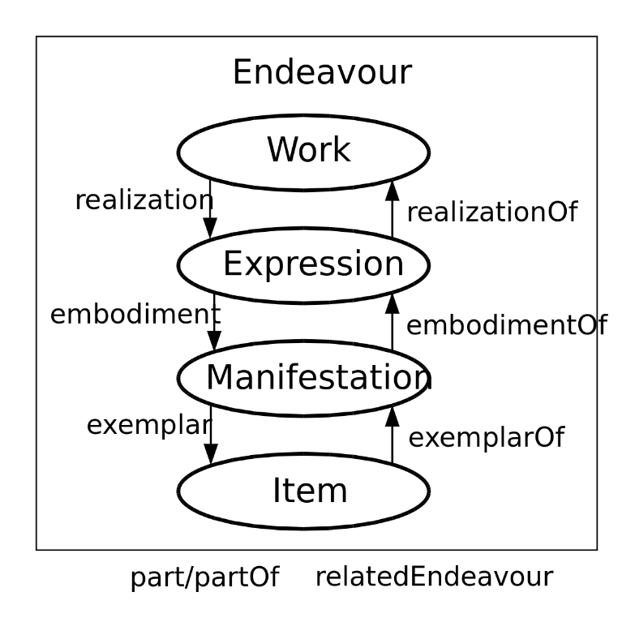

# 2 Representação Descritiva

## 2.1 Acessar o sistema

O FIND funciona somente na Internet, por utilizar os recursos de conceito e URI, com a interligação de catálogos e autoridades. Para acessar a versão utilize o link:

<http://hdl.handle.net/20.500.11959/100>

Figura 1 - Tela Principal do FIND

Nesta tela pode ser realizadas consultas por meio da caixa de busca, ou navegar pelas obras clicando nelas.

2.2 Acesso de administração do sistema

Para realizar catalogações, empréstimos, impressão de éticas, relatórios é necessário estar logado no sistema. Para isso é necessário clicar em [Entrar] no canto superior direito da tela, será solicitado seu “Nome do usuário” e a “Senha” para acessar o sistema.

Figura 2 - Login do sistema

Na versão de teste, o nome do usuário e a senha padrão são respectivamente “admin” e “admin”.

Após logados, algumas opções a mais irão aparecer no menu superior.

Figura 3 - Menu superior depois de logado



2.3 Realizando um registro de obra

Existem duas formas de realizar um registro de uma obra no sistema, a primeira é a realização de uma descrição de todos os campos, e outra é pela importação de registro de outras bases. O FIND está integrado com a base de dados do Google Books, desta forma muitos livros já foram catalogados, sendo necessário a validação dos registros e sua adequação.

Para realizar a entra de uma obra no sistemas, deve-se clicar em “Catalogação” e “Bibliográfico”.

Figura 4 - Acesso à áree de representação descritiva de uma obras

A primeira etapa da entrada de uma publicação no FRBR é pela descrição de sua “obras”, ao acessar a área bibliográfica, deve-se optar pela importação ou pela descrição.

Figura 5 - Formulário de entrada de publicação

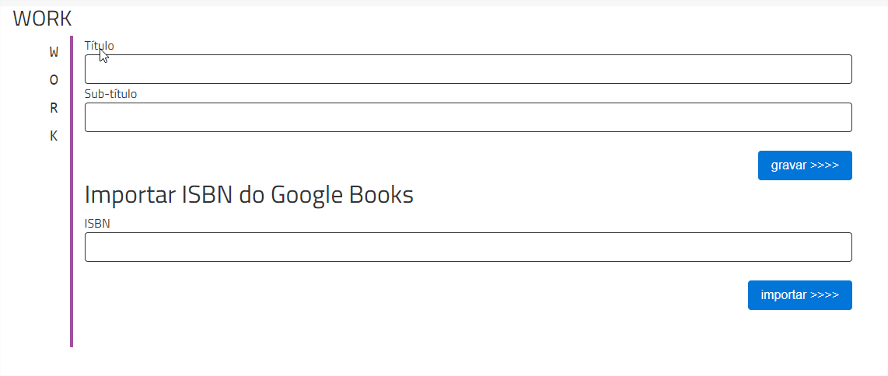

### 2.3.1 Importação de registro pelo ISBN

Uma das formas mais simples de realizar uma representação é pela importação dos dados. Para isso precisamos identificar o número do ISBN de uma obra. Nas mais novas (de 1990 em diante) tem o registro do seu número do ISBN na contra capa, normalmente impresso junto com o código de barra e o EAN13. Para mais informações consulte o capítulo 10.1 Sobre o ISBN.

A importação poderá ser realizada tanto pelo EAN13 como pelo EAN10, onde os valores são consultados pelas duas combinações no Google Books. Para iniciar a importação, preencha na sessão “Importar ISBN do Google Books“, no campo ISBN. O sistema irá consulta a integração com outras bases e caso existindo, recupera os metadados.

Figura 6 - Formulário com a inserção do ISBN para importação

#### 

Caso NÃO exista o cadastro desta obra no Google Book, o sistema irá retornar com a mensagem abaixo, neste caso a catalogação deverá ser feita manualmente, veja 2.3.2 entrada manual de publicação:

ISBN_not_found

Caso exista o cadastro desta obra, o FIND irá registrar automaticamente:

1. WORK
   1. Título da Obras.
   2. Autores relacionados a obra.
2. EXPRESSION
   1. Tipo (Livro brochura).
   2. Idioma da obra.
3. MANIFESTATION
   1. Ano da edição (quando existir)
   2. ISBN10
   3. ISBN13
   4. Número de páginas

O Google Books não fornece os metadados de Editora e Local de publicação que devem ser inseridos na descrição da publicação.

Para a entrada de itens da manifestação, veja

### 2.3.2 entrada manual de publicação

### 2.3.4 entrada de autoridade (pessoa, família e organização)

Para verificar e entrar com registro de autoridade, entre em Catalogação -> Autoridade. Nesta tela pode-se fazer o registro manualmente, importar do VIAF[1] ou Geonames[2] para entidades geográficas.

A entrar de autoridades de pessoas deve-se primeiro consultar o VIAF para verificar a existência de uma registro do autor.

Figura 7 - Formulário de autoridade

### 2.3.3.1 Importação pelo VIAF

Para consultar as autoridades no VIAF clique no logotipo da OCLC Research / VIAF. O navegador abrirá uma nova aba redirecionando para o site do VIAF.

Para realizar uma busca, indique o nome da autoridade a ser consultada como no exemplo:

### 2.3.4 Representação da manifestação da publicação

#### 10.1 Sobre o ISBN

O International Standard Book Number (ISBN), sendo chamado inicialmente de Standard Book Numbering (SBN), é um sistema internacional de identificação de livros e softwares que utiliza números para classificá-los por título, autor, país, editora e edição. Criado em 1967 e utilizado tanto pelos comerciantes de livros quanto pelas bibliotecas, foi transformado, em 1972, pela International Organization for Standardization (do inglês: "Organização Internacional de Padronização"), em norma padrão internacional: a ISO 2108.

Figura - Número padronizado do ISBN

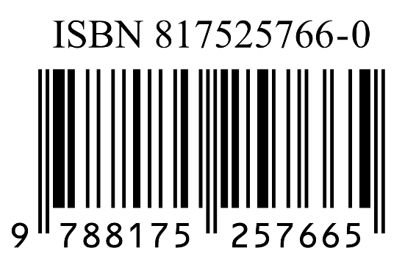

Antes de 2007 o ISBN era composto de apenas 10 dígitos, após este ano foi integrado o padrão EAN13 nos códigos dos livros. Para compatibilizar o ISBN10 (dez dígitos) como o ISBN13 (treze dígitos) foi incorporado o prefixo “978” no ISBN10. Essa inclusão provou uma alteração no último dígito, que é reservado para a verificação do código. Como demonstrado abaixo:

|  |  |  |  |  |
| --- | --- | --- | --- | --- |
| Padrão | ISBN | Prefixo | Número ISBN | Dígito verificador |
| ISBN10 | 817525766-0 | - | 817525766 | 0 |
| ISBN13 | 9788175257665 | 978 | 817525766 | 5 |

1. <https://viaf.org/>
2. <https://www.geonames.org/>